附件1：

广州市发展和改革委员会2021年度行政许可
实施和监督管理情况报告

根据《广东省行政许可监督管理条例》的要求，现将我委2021年行政许可实施和监督管理情况报告如下：
一、基本情况
2021年，我委行政许可事项有4大项9小项。分别是：1.企业投资项目核准3项（新增）（变更）（延期）；2.需要履行项目审批、核准手续的依法必须招标的基建工程、特许经营项目招标方式和招标范围的核准4项（申请不招标事项） (申请自行招标事项) （申请邀请招标事项）（申请公开招标事项）；3.固定资产投资项目节能审查（含省委托）；4.国家重点建设水电站项目和国家核准（审批）水电站项目竣工验收（省府令第281号委托事项）。
对比2020年行政许可事项，2021年我委行政许可事项减少1项，新增1项。一是根据修订后的《粮食流通管理条例》（国务院令第740号），“粮食收购资格认定”由行政许可变更为行政备案。根据属地备案原则，“粮食收购资格备案”由区粮食主管部门行使。因此我委行政许可事项减少“粮食收购资格认定”1项。二是根据《广东省人民政府关于将一批省级行政职权事项调整由广州、深圳市实施的决定》（省府令第281号），我委新增省级委托行政事项“国家重点建设水电站项目和国家核准（审批）水电站项目竣工验收”。
根据有关要求，我委现行行政许可事项已全部进驻广东省政务服务事项管理系统。2021年，我委行政许可申请量118件，其中受理量113件，不受理量5件（详见图1）；行政许可办结量113件，其中审批同意量112件，审批不同意量1件。
图1 行政许可申请办理情况
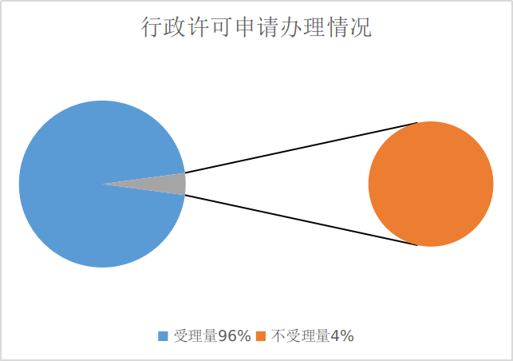

- 依法实施情况。一是严格依法实施行政许可。2021年，我委严格依照《中华人民共和国行政许可法》《企业投资项目核准和备案管理条例》《中华人民共和国招标投标法》等法律法规规定的权限、范围、程序和条件实施行政许可，所有的行政许可均具有规章以上的法律依据，不存在变相设定和实施行政许可的情况，不存在未按时办结的情况。二是大幅压缩行政许可审批办理时限。我委坚持以行政相对人满意为导向，全面梳理行政许可事项审批事项，大幅度压缩审批时限，不断优化审批服务。1.“企业投资项目核准（新增）”办理时限从法定20个工作日压缩为5个工作日，“企业投资项目核准（变更）（延期）”办理时限从法定20个工作日压缩为1个工作日。2.“需要履行项目审批、核准手续的依法必须招标的基建工程、特许经营项目招标方式和招标范围的核准(申请自行招标事项)”改为即办件，审批时限从法定20个工作日缩短到1个工作日。3.“固定资产投资项目节能审查”办理时限从法定38个工作日压缩为1个工作日。4.“国家重点建设水电站项目和国家核准（审批）水电站项目竣工验收”办理时限从法定60个工作日缩减为1个工作日。全委9项行政许可事项审批时限压缩率达95%（详见图2）。
图2 法定办结期限与平均承诺办结期限对比（单位名称：天）
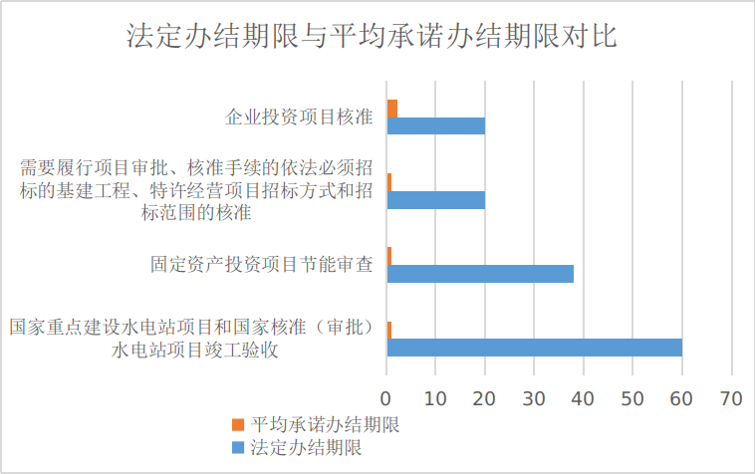
（二）公开公示情况。一是严格按规定公开公示。我委全部行政许可事项均进驻广东政务服务网，在网站上详细向社会公布实施主体、依据、流程、办理办结期限、申请书格式文本、申请材料清单、监督投诉等信息。行政许可结果信息严格按要求及时在“广州信用”网和“广东省行政执法公示平台”予以公示。二是及时梳理网办事项。结合最新法律法规，及时梳理行政许可事项的办事依据、办理时限、办事流程等，完成事项标准编制工作，及时动态调整我委网上办事大厅事项内容，做好新增或删除事项的公告，优化窗口办事指引，做到办事流程一目了然。
（三）监督管理情况。一是主动接受外部监督。我委主动接受行政相对人监督，在委门户网站开设信息公开、咨询建议、监督投诉和政民互动等栏目，认真回复行政相对人咨询和办理投诉。二是加强内部监管。按照行政许可办理流程，明确各环节办理要求，明确内部分工和监督责任。三是强化事中事后监管。建立健全信用监管机制，事前强调信用承诺，事中以抽查为主，事后对诚信守法进行鼓励支持。充分运用日常检查、专项行动、“双随机、一公开”、“互联网+监管”等多种手段结合的监管模式，全方位、多形式地加大监管力度。
（四）实施效果情况。2021年，我委实施行政许可做到依法行政，以人为本，有力规范了市场和社会秩序，推动了我市经济社会健康快速发展，也得到了行政相对人的高度认可，没有接到相关的投诉举报。

（五）创新方式情况。一是加强用能源头管理。严格把关固定资产投资项目节能审查审批，加强重大用能项目前期论证，专题研究广石化安全绿色高质量发展技术改造、TCL华星光电等项目。印发《广州市发展改革委关于进一步做好固定资产投资项目节能审查工作的通知》，将节能审查从程序性审查恢复为实质性审查。加强节能审查和能耗双控的衔接，对纳入征求所在区书面意见范围的项目，均需所在区论证产业政策符合性、承诺该项目用能指标在本区能源消费新增量内平衡解决或提供能源消费等量替代方案方可办理节能审查。强化能效准入，对于新上固定资产投资项目能效水平要求达到本行业先进值。坚决遏制“两高”项目盲目发展，按照国家、省的要求，除国家规划布局的重大项目外，暂停我市2021年“两高”项目节能审查。二是积极落实行政许可审批承诺制。我委积极探索行政许可审批承诺制，广泛推广区域节能评价。在固定资产投资项目节能审查工作中，对于已实施节能评价的区域，除负面清单以外的项目不再进行单个项目节能审查，以建设单位出具的技术审查意见和承诺书代替原由我委组织的节能报告评审。三是优化联审决策程序。印发《关于完善城市建设重大项目决策机制的意见》，进一步规范联审决策行为，提高审批服务效率。四是推进落实固定资产投资项目代码分级管理制度。印发《广州市发展改革委转发广东省发展改革委关于全面实行投资项目代码分级管理制度的通知》，明确市、区代码管理具体部门和职责，全面实行项目代码分级管理制度。
（六）推行标准化情况。按照统一要求，细化办事情形，明确填报要求、收件标准，提供示范样本，统一规范标准，为办事人提供详细的办事指引服务，方便办事人准备资料和减少跑动次数。及时做好电子证照目录调整，保证我委新办业务审批结果100%转化为电子证照；推进政务电子证照等信息共享复用，通过政务信息共享核验、提交电子材料等方式切实减少纸质材料的提交。
二、存在问题和困难
我委在实施行政许可工作中，仍存在一些问题需要进一步完善。比如：近年来，省发展改革委、省能源局先后下放、委托我委实施管理一批省级行政许可事项，工作中仍然需要省级部门的及时指导和培训；执法力量和事中事后监管力度还有待进一步加强。
三、下一步工作措施及有关建议
（一）进一步推行项目承诺制审批。结合固定资产投资项目节能审查实行审批承诺制情况，进一步梳理各行政许可事项，对办理条件难以事先核实、能够通过事中事后监管纠正且风险可控的事项，推行采取告知承诺制方式办理。
- 承接好省下放委托的行政职权。2021年，省发展改革委（省能源局）调整下放、委托至我委实施管理一批省级行政许可事项共10项。我委积极与省各业务处室对接，细化承接工作安排。在行使审批职权时，须即时与省级部门沟通，确保行政职权落到实处。
（三）深入推进行政审批改革工作。根据《广州市人民政府关于收回一批市级行政权力事项的决定》（市府令第188号）要求，继续加强与各区的对接沟通，做好部分市级事项的收回工作，完成我委市级行政权力事项调整。
（四）完善规范事中事后监管。按照谁审批谁监管，谁主管谁监管的原则，审批部门主动履行对项目的事中事后监管职责，开展对事项审批程序、建设进度、竣工验收等方面的监督检查。建立健全信用监管机制，积极推进创新监管模式，运用大数据、互联网、移动计算等信息技术手段，强化对各类信息的分析研判，提高发现问题线索的能力。推行平台管理和信息调度，实现信息共享，全面提升行政许可事项监管水平。

